UBND THÀNH PHỐ HỒ CHÍ MINH CỘNG HÒA XÃ HỘI CHỦ NGHĨA VIỆT NAM
TRƯỜNG CAO ĐẲNG LÝ TỰ TRỌNG Độc lập – Tự do – Hạnh phúc
THÀNH PHÔ HỐ CHÍ MINH
Thành phố Hồ Chí Minh, ngày 18 tháng 12 năm 2021

NỘI DUNG SINH HOẠT
CỐ VẤN HỌC TẬP VỚI PHỤ HUYNH SINH VIÊN KHỐI T4
(Ngày 28 tháng 12 năm 2021)

I. CÔNG TÁC CHUẨN BỊ:
- Cố vấn học tập (CVHT) chuẩn bị hồ sơ, tài liệu, sổ sách liên quan đến công tác chủ nhiệm;
- Danh sách kiểm diện PH dự họp;
- Biên bản họp;
- Chuẩn bị link họp trực tuyến gửi cho phụ huynh sinh viên (PHSV), trình chiếu nội dung họp, khẩu hiệu: “CHÀO MỪNG QUÝ VỊ PHỤ HUYNH”; Ghi hình toàn bộ buổi họp trực tuyến.
- Phân công CBL hướng dẫn PHSV vào link phòng họp;
- Điểm danh: Tổng số PHSV của lớp, số PHSV dự họp, vắng
II. TUYÊN BỐ LÝ DO.
Trân trọng kính chào Quý vị phụ huynh lớp ……….….Ngành…… thuộc Trường Cao đẳng Lý Tự Trọng Thành phố Hồ Chí Minh.
Lời đầu tiên xin chuyển lời của Ban Giám hiệu Nhà trường và cá nhân tôi! Kính chúc quý phụ huynh, cùng gia đình luôn mạnh khỏe, hạnh phúc và vạn sự bình an.
Xin được tự giới thiệu tôi Thạc sĩ/Tiến sĩ …………………………………….. Chức vụ (Nếu có) ……………………., Giảng viên/ Chuyên viên hiện là Cố vấn học tập lớp………………..
Hôm nay, Nhà trường tổ chức HỌP PHỤ HUYNH SINH VIÊN HK1, NĂM HỌC 2021-2022 nhằm thông tin đến quý phụ huynh về công tác đào tạo, học tập và các công tác khác của sinh viên để phụ huynh được biết. Đồng thời, Nhà trường cũng mong muốn được lắng nghe ý kiến góp ý của quý phụ huynh nhằm xây dựng môi trường học tập thân thiện, tích cực và đáp ứng yêu cầu xã hội. Đó cũng chính là lý do của cuộc họp hôm nay.
III. GIỚI THIỆU VỀ TRƯỜNG
Trường Cao đẳng Lý Tự Trọng Thành phố Hồ Chí Minh được thành lập từ năm 1971, là Trường công lập đạt danh hiệu trường chất lượng cao Quốc gia, đào tạo đa cấp, đa ngành với nhiều loại hình đào tạo theo hướng tiên tiến và hiện đại. Trường tọa lạc tại địa chỉ 390 Hoàng Văn Thụ, phường 4, quận Tân Bình, Thành phố Hồ Chí Minh, với diện tích rộng hơn 5 hécta, môi trường học tập rộng rãi thoáng mát, yên tĩnh, kỷ cương, nề nếp và thân thiện.
Trường được Bộ trưởng Bộ Lao động – Thương binh và Xã hội tặng Bằng khen về thành tích xuất sắc trong hoạt động gắn kết với doanh nghiệp trong tổ chức đào tạo nghề; Bằng khen của Chủ tịch UBND Thành phố Hồ Chí Minh, Bằng khen của Bộ Lao động – Thương binh và Xã hội về thành tích trong công tác đào tạo, tuyển sinh, giải quyết việc làm cho HSSV giai đoạn 2016-2018;
Hiện nay, trường đang duy trì và cải tiến hệ thống quản lý chất lượng theo tiêu chuẩn ISO 9001:2015, với mục tiêu giữ vững niềm tin và sự an tâm của người học, chúng tôi đang phát triển các ngành nghề đào tạo theo tiêu chuẩn quốc gia, chuẩn ASEAN và quốc tế.
Qui mô đào tạo của trường hơn 18.000 sinh viên và tuyển sinh hằng năm trên 7.000 sinh viên. Miễn 100 % học phí cho sinh viên vào học trung cấp sau THCS, có nhiều mức học bổng khuyến khích học tập do doanh nghiệp tài trợ và Nhà trường luôn dành nhiều sự động viên, hỗ trợ cho các sinh viên khó khăn vươn lên trong học tập.
Mục tiêu đào tạo của nhà trường là “Đào tạo gắn với yêu cầu của doanh nghiệp và đào tạo gắn với việc làm của sinh viên sau tốt nghiệp”… Hiện nay, Nhà trường đang liên kết và quan hệ gắng bó với hơn 1000 doanh nghiệp trong và nước ngoài.. Nhà trường cam kết 100% sinh viên sau tốt nghiệp sẽ được nhà trường giới thiệu việc làm đúng ngành, nghề đã đào tạo và thuận lợi học liên thông bậc Đại học tại các trường trong nước và quốc tế.
Hằng năm, Nhà trưởng tuyển sinh trên 2500 chỉ tiêu nhập học hệ Cao đẳng chính qui 4 năm dành cho học sinh sau tốt nghiệp THCS và được chia thành 02 giai đoạn đào tạo (3 năm trung cấp + 01 năm liên thông chuyển tiếp Cao đẳng)
Đây là chương trình đào tạo kết hợp học VĂN HÓA và học TRUNG CẤP. Phát huy hiệu quả mô hình đào tạo kết hợp giữa các môn văn hóa với các môn kỹ năng nghề nhằm rút ngắn thời gian đào tạo, giảm sự nhàm chán do học nặng lý thuyết… Nhằm đào tạo, cung ứng nguồn lao động có tay nghề đáp ứng yêu cầu của thị trường lao động. Đây là chương trình đào tạo hợp lý, thuận lợi và có nhiều ưu điểm:
      - Được miễn 100% học phí theo qui định của Nhà nước.
      - Chương trình đào tạo phù hợp với người học, rút ngắn thời gian đào tạo (Sau khi tốt nghiệp liên thông cao đẳng 1 năm và liên thông đại học 1,5 năm).
      - Sau tốt nghiệp được đi làm hưởng lương theo qui định nhà nước và được liên thông lên các bậc cao hơn.
      - Cam kết 100% sinh viên sau tốt nghiệp có việc làm đúng ngành đào tạo…
IV. NỘI DUNG TRIỂN KHAI
1. Thông báo kế hoạch học tập năm học 2021-2022
* Khóa 19T4:
- Thời gian học tập học kỳ I:
- Đợt 1: từ 30/08/2021 – 10/10/2021 (06 tuần);
- Đợt 2: từ 25/10/2021 – 05/12/2021 (06 tuần);
- Thi học kỳ I
- Đợt 1: từ 11/10/2021 – 17/10/2021 (01 tuần)
- Đợt 2: từ 13/12/2021 – 19/12/2021 (01 tuần);
- Dự kiến Thời gian học tập học kỳ II: 03/01/2022 – 09/4/2022 (16 tuần + 03 tuần Nghỉ tết Nguyên đán Nhâm Dần năm 2022: Từ 24/01/2022 – 13/02/2022).
- Thi lại học kỳ I (Kỳ thi phụ): 21/02/2022 – 26/02/2022 (01 tuần);
Thời gian học, thi học kỳ 2, kỳ thi phụ, ôn và thi tốt nghiệp Văn hóa, xét tốt nghiệp Trung cấp Nhà trường sẽ thông báo cụ thể sau.

* Khóa 20T4:
    - Thời gian học tập học kỳ I:
- Đợt 1: từ 30/08/2021 – 10/10/2021 (06 tuần);
- Đợt 2: từ 25/10/2021 – 26/12/2021 (09 tuần);
    - Thi học kỳ I
- Đợt 1: từ 11/10/2021 – 24/10/2021 (02 tuần)
- Đợt 2: từ 03/01/2022 – 16/01/2022 (02 tuần);
    - Dự kiến thời gian học tập học kỳ II: từ 10/01/2022, nghỉ tết Nguyên Đán Nhâm Dần năm 2022: Từ 24/01/2022 – 13/02/2022).

* Khóa 21T4:
    - Thời gian học tập học kỳ I: 04/10/2021 – 22/01/2021 (16 tuần);
    - Nghỉ tết Nguyên đán Nhâm Dần năm 2022: Từ 24/01/2022 – 13/02/2022 (3 tuần)
    - Thi học kỳ I: 14/02/2022 – 05/03/2022 (03 tuần);
    - Thời gian học tập học kỳ II: 07/03/2022 – 25/6/2022 (16 tuần);
    - Thi lại học kỳ I (Kỳ thi phụ): 28/03/2022 – 02/04/2022 (01 tuần);
    - Thi học kỳ II: 27/6/2022 – 16/7/2022 (03 tuần);
    - Tổng kết học kỳ II: từ 01/8/2022 – 06/8/2022 (01 tuần);
    - Thi lại học kỳ II (Kỳ thi phụ): 15/08/2022 – 20/8/2022 (01 tuần);

2. Định hướng phát triển của sinh viên khối T4
- Sau khi tốt nghiệp Trường Cao đẳng Lý Tự Trọng TP. HCM các em sẽ có trình độ chuyên môn vững, có kỹ năng nghề nghiệp, có khả năng đảm nhiệm các công việc tại các doanh nghiệp, khu công nghệ cao trong nước và đáp ứng nhu cầu xuất khẩu lao động đến các nước phát triển trong khu vực
- Học chuyển tiếp cao đẳng tại trường và liên thông các Trường đại học trong nước và Quốc tế.
3. Báo cáo tình hình học tập – rèn luyện của lớp
- Nhắc lại nội quy, quy chế của Trường, các chế độ chính sách có liên quan đến sinh viên (Trong sổ tay giáo dục định hướng);
- Thời khóa biểu của lớp, giờ giấc học tập, sinh hoạt của lớp;
- Kết quả học tập, rèn luyện HKII/2020-2021, danh sách những SV còn nợ môn học và kế hoạch trả nợ môn;
- Kết quả học tập, chuyên cần của SV từ đầu HKI/2021-2022 đến nay trong thời gian học trực tuyến (tham khảo số liệu tổng hợp từ giáo viên bộ môn và quản lý SV thuộc phòng TTGD-CTSV);
- Thông báo những SV đã vi phạm kỷ luật nhà trường trong thời gian học trực tuyến HKI/2021-2022, qua đó nhờ PH nhắc nhở các em SV phải nghiêm túc chấp hành kỷ luật nhà trường.
- Khuyến khích, hỗ trợ cho SV tham gia các hoạt động đoàn thể, sinh hoạt ngoại khóa, hoạt động xã hội, văn hóa thể dục thể thao, tham gia các cuộc thi trực tuyến, tham gia các Câu lạc bộ của trường.
4. Thông báo đóng tiền BHYT và cài đặt ứng dụng VssID, ứng dụng Sổ sức khỏe điện tử
- Số tiền đóng BHYT năm 2022 là 563.220 đồng (thời hạn sử dụng từ 01/01/2022 đến 31/12/2022).
- Yêu cầu 100% SV cài đặt ứng dụng VssID trên điện thoại cá nhân để sử dụng thẻ BHYT trên ứng dụng VssID khi đi khám chữa bệnh.
- PH hướng dẫn SV cài đặt ứng dụng Sổ sức khỏe điện tử để cập nhật chứng nhận tiêm chủng vắc-xin ngừa COVID-19.
5. Tin nhắn điện tử:
CVHT rà soát lại số điện thoại nhận tin nhắn điện tử của phụ huynh để điều chỉnh kịp thời trên phần mềm (Lưu ý: Những SV đã báo cho CVHT xác nhận nghỉ học nhưng chưa có Quyết định tạm ngưng học, CVHT chủ động bỏ số điện thoại nhận tin nhắn điện tử trên phần mềm).
6. Mọi ý kiến đóng góp của PH + SV về Nhà trường có thể gửi về địa chỉ: http://bit.ly/ykiendonggopltt
V. GIẢI PHÁP NÂNG CAO CHẤT LƯỢNG HỌC TẬP, RÈN LUYỆN VÀ GIÁO DỤC ĐẠO ĐỨC LỐI SỐNG CHO SV.
1. Hướng dẫn Phụ huynh vào trang web để xem thông tin sinh viên
* Thông qua trang web của Trường LTTC.EDU.VN vào mục HỌC SINH -SINH VIÊN nhấp vào cổng phụ huynh.
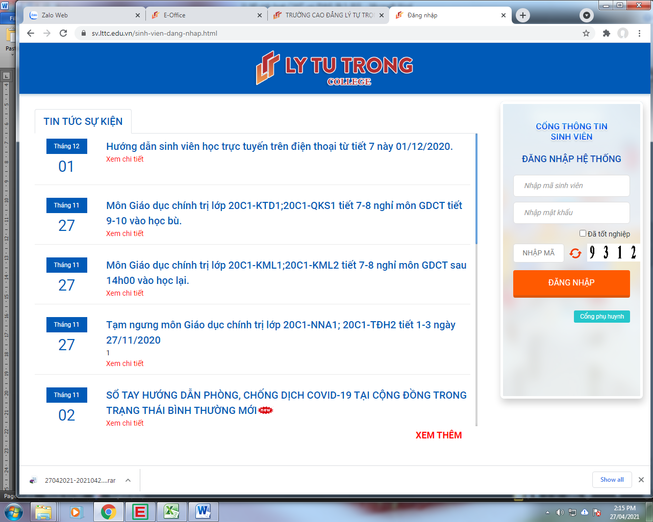
* Cổng thông tin phụ huynh đăng nhập hệ thống: Mã số sinh viên (vd: 19003045) mật khẩu: 1111 nhập mã bảo vệ có sẵn trên màn hình (thay đổi sau mỗi lần đăng nhập) đăng nhập.
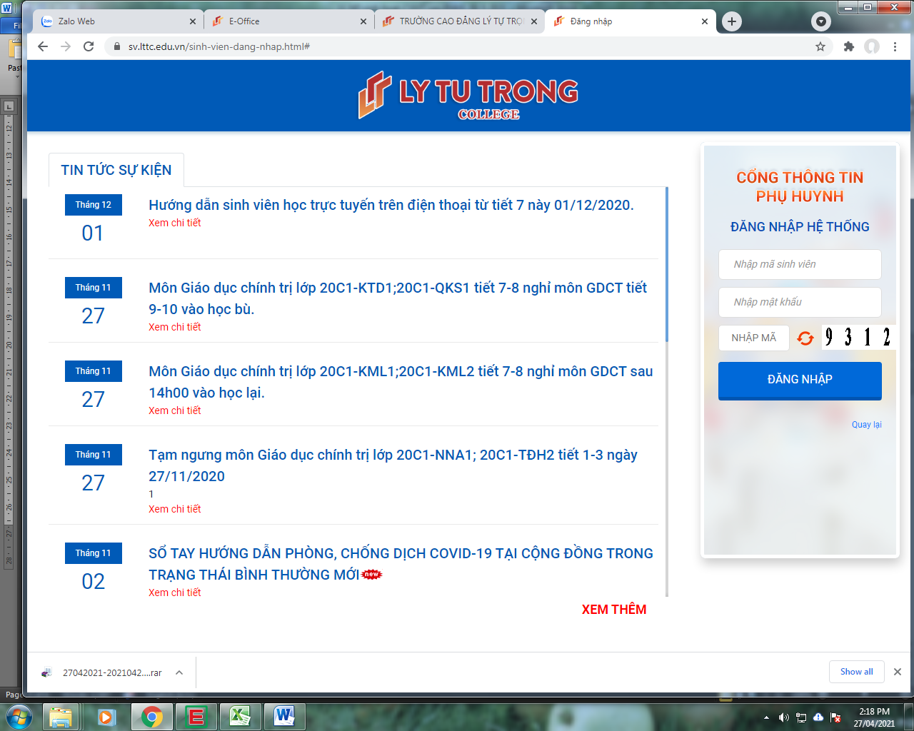
Tại trang thông tin sinh viên, click vào mục cần xem như: thông tin sinh viên, lịch học trong tuần, lịch thi trong tuần, kết quả học tập, học phí, đánh giá rèn luyện, thông tin điểm danh,…
2. Về công tác học vụ:
- Thực hiện theo quy chế đào tạo của Nhà trường: có trong Sổ tay giáo dục định hướng;
- Việc xếp loại học lực của sinh viên:
Theo quy định của Bộ LĐTB-XH về việc tổ chức thực hiện chương trình đào tạo trình độ trung cấp, trình độ cao đẳng theo phương thức tích lũy tín chỉ; quy chế kiểm tra, thi, xét công nhận tốt nghiệp.
+ Đối với khóa 19T4:
Học phần Giáo dục thể chất, Giáo dục Quốc phòng – An ninh và Kỹ năng mềm là 03 môn học điều kiện, kết quả đánh giá của 03 môn học này không tính vào điểm trung bình chung học kỳ, năm học, điểm trung bình chung tích lũy, xếp loại tốt nghiệp nhưng là một trong các điều kiện để xếp hoàn thành khối lượng học tập, xét điều kiện dự thi tốt nghiệp hoặc bảo vệ chuyên đề khóa luận tốt nghiệp và được ghi vào bảng điểm cấp kèm theo bằng tốt nghiệp.
Cố vấn học tập thông báo cho sinh viên về điều kiện dự thi tốt nghiệp và công nhận tốt nghiệp các môn văn hóa; công nhận tốt nghiệp Trung cấp cho sinh viên theo thông báo số 1492/TB-LTT-ĐT ngày 16/12/202.
Sinh viên khóa 19T4: Chuẩn bị nộp bản sao bằng tốt nghiệp THCS (có công chứng hoặc bản photocopy được CVHT đối chiếu bản gốc); Kiểm tra thông tin và ký xác nhận về Họ tên, ngày tháng năm sinh, giới tính, nơi sinh, dân tộc; kê khai quê quán (Phòng Tuyển sinh – Đào tạo sẽ có thông báo và danh sách cụ thể gửi cho CVHT).
Môn học ngoại ngữ của ngành tiếng Anh trong chương trình đào tạo: Sinh viên được học một trong các ngoại ngữ sau: tiếng Hàn, tiếng Nhật, tiếng Đức và tiếng Trung.
+ Đối với khóa 20T4:
Học phần Giáo dục thể chất, Giáo dục Quốc phòng – An ninh và Kỹ năng mềm là 03 môn học điều kiện, kết quả đánh giá của 03 môn học này không tính vào điểm trung bình chung học kỳ, năm học, điểm trung bình chung tích lũy, xếp loại tốt nghiệp nhưng là một trong các điều kiện để xếp hoàn thành khối lượng học tập, xét điều kiện dự thi tốt nghiệp hoặc bảo vệ chuyên đề khóa luận tốt nghiệp và được ghi vào bảng điểm cấp kèm theo bằng tốt nghiệp.
Môn học ngoại ngữ của ngành tiếng Anh trong chương trình đào tạo: Sinh viên được học một trong các ngoại ngữ sau: tiếng Hàn, tiếng Nhật, tiếng Đức và tiếng Trung.
+ Đối với khóa 21T4:
Sinh viên khóa 21T4 nộp hồ sơ nhập học (Đối với sinh viên chưa nộp hồ sơ nhập học), gồm:
- Học bạ THCS (bản sao);
- Bằng tốt nghiệp hoặc giấy chứng nhận tốt nghiệp tạm thời THCS (bản sao);
- Giấy khai sinh (bản sao);
- Hộ khẩu thường trú (bản sao);
- Giấy xác nhận đối tượng ưu tiên (bản sao, nếu có).
Các bản sao nếu không có công chứng thí sinh mang theo bảng gốc để nhà trường đối chiếu.
+ Đối với khóa 19T4 và 20T4:
- Về học lại: Có 2 loại lớp để sinh viên đăng ký học trả nợ các học phần chưa đạt:
+ Lớp chung: Sinh viên được học ghép chung với các khóa sau (khóa 19T4 học chung với các khóa 20T4, 21T4; khóa 20T4 học chung với khóa 21T4), được mở đầu mỗi học kỳ (có thông báo học lại được đăng trên trang web trường).
+ Lớp riêng: Được mở riêng cho các sinh viên học trả nợ cùng môn. Thời gian: trong học kỳ. Khi mở lớp có thông báo cụ thể được đăng trang web, gởi CVHT và các khoa.
Phụ huynh và sinh viên theo dõi các môn học và lớp học phần được mở trong lịch toàn trường trên trang tài khoản cá nhân của sinh viên hoặc lên trang website trường để biết thông tin, sau đó liên hệ phòng TS-ĐT để đăng ký học lại.
- Quy định về chuẩn đầu ra sinh viên khóa 19T4, 20T4 và 21T4:
Trình độ Kỹ năng, Tin học, Ngoại ngữ của SV trình độ trung cấp khóa 19T4:
- Kỹ năng: đạt bậc 2/5 của tiêu chuẩn kỹ năng nghề quốc gia;
- Tin học: đạt tiêu chuẩn IC3 hoặc tương đương trở lên; Chứng nhận tin học ứng dụng do Trường cấp (trừ học sinh ngành Công nghệ thông tin);
- Ngoại ngữ: Căn cứ Thông tư 01/2014/TT-BGDĐT ngày 24 tháng 01 năm 2014 của Bộ Giáo dục và Đào tạo về ban hành Khung năng lực ngoại ngữ 6 bậc dùng cho Việt Nam;
+ Học sinh hệ chính quy: Đạt bậc 1 theo Khung năng lực ngoại ngữ 6 bậc dùng cho Việt Nam hoặc cao hơn; Chứng chỉ ngoại ngữ tiếng Anh trình độ A1 hoặc tương đương trở lên, giấy chứng nhận do Trường cấp;
+ Học sinh ngành Tiếng Anh: Ngoại ngữ khác trừ Tiếng Anh đạt bậc 1 của Khung năng lực ngoại ngữ 6 bậc dùng cho Việt Nam hoặc cao hơn; Chứng chỉ ngoại ngữ bậc 1 hoặc tương đương trở lên, giấy chứng nhận do Trường cấp;
Trung tâm Đào tạo Lý Tự Trọng trân trọng thông báo về việc "MỞ LỚP ÔN THI CHUẨN ĐẦU RA TIẾNG ANH DÀNH CHO SINH VIÊN CÁC KHÓA 2019 TRỞ VỀ TRƯỚC", cụ thể:
- Tổ chức MỞ LỚP vào ngày 20 hàng tháng hoặc đủ số lượng tối thiểu từ 30SV/lớp. - Tổ chức ôn thi theo hình thức trực tuyến hoặc trực tiếp tại Trường Cao đẳng Lý Tự Trọng TP. HCM.
- Sinh viên đăng ký trực tiếp tại Trung tâm hoặc qua điện thoại (028) 3811.4800.
- Sinh viên theo dõi tại website: daotao21.net .
- Đường link đăng ký thông tin trực tuyến: bit.ly/Dangkyonthichuandaura
Thông tin liên hệ: Thầy Lương Xuân Thịnh - Phó Giám đốc Trung tâm (ĐT: 0981820082) Trân trọng cảm ơn Quý Thầy, cô.
Lưu ý:
- Sinh viên các khóa 2019 trở về trước đăng ký học ôn, thi chuẩn đầu ra tiếng Anh, Tin học theo quy định. Những sinh viên khóa cũ đăng ký trễ hoặc số lượng đăng ký dưới 30SV/ lớp sẽ không đủ điều kiện mở lớp… Dẫn đến sinh viên không đủ điều kiện ra trường.
- Do ảnh hưởng dịch COVID-19 qua năm 2022, Trung tâm sẽ tập trung đào tạo cho sinh viên các lớp khóa 2020 trở về sau và chương trình học ôn, thi sẽ thay đổi (do Quy định chuẩn đầu ra thay đổi).
Trình độ Kỹ năng, Tin học, Ngoại ngữ của SV trình độ trung cấp khóa 2020T4, 2021T4:
- Kỹ năng: đạt bậc 2/5 của tiêu chuẩn kỹ năng nghề quốc gia;
- Tin học: đạt tiêu chuẩn IC3 hoặc tương đương trở lên; Chứng nhận tin học ứng dụng do Trường cấp (trừ học sinh ngành Công nghệ thông tin);
- Ngoại ngữ: Căn cứ Thông tư 01/2014/TT-BGDĐT ngày 24 tháng 01 năm 2014 của Bộ Giáo dục và Đào tạo về ban hành Khung năng lực ngoại ngữ 6 bậc dùng cho Việt Nam;
+ Học sinh hệ chính quy: Đạt bậc 1 theo Khung năng lực ngoại ngữ 6 bậc dùng cho Việt Nam hoặc cao hơn; Chứng chỉ ngoại ngữ tiếng Anh trình độ A1 hoặc tương đương trở lên, giấy chứng nhận do Trường cấp;
+ Học sinh ngành Tiếng Anh: Ngoại ngữ khác trừ Tiếng Anh đạt bậc 1 của Khung năng lực ngoại ngữ 6 bậc dùng cho Việt Nam hoặc cao hơn; Chứng chỉ ngoại ngữ bậc 1 hoặc tương đương trở lên, giấy chứng nhận do Trường cấp;
VI. TỔNG KẾT:
- Giải đáp những thắc mắc của PH;
- Tổng kết buổi họp;
- Tổng hợp ý kiến góp ý của phụ huynh trên file mềm (biên bản), danh sách PH tham dự. Cùng phụ huynh rà soát các số điện thoại đang thực hiện sổ liên lạc điện tử (số điện thoại thay đổi nếu có) gửi về cho phòng Thanh tra Giáo dục – Công tác Sinh viên sau buổi họp.

* Gợi ý một số câu hỏi có thể gặp:
- Những vấn đề liên quan đến SV và nơi cần liên hệ, xác nhận các loại giấy tờ… (có trong sổ tay giáo dục định hướng);
- Chương trình đào tạo (Trong cuốn niên giám)
- Chế độ chính sách (có trong sổ tay giáo dục định hướng);
- Quy trình hoàn trả học phí đối với SV được miễn giảm (liên hệ Phòng Kế hoạch - Tài chính);
- Bảo hiểm y tế (liên hệ với Trung tâm Y tế); ĐT liên hệ: 028.62966062
- Bảo hiểm tai nạn (liên hệ Phòng Kế hoạch - Tài chính); ĐT: 028.38119874
- Số điện thoại liên hệ Phòng Tuyển sinh – Đào tạo: 028.38110521
- Số điện thoại liên hệ Phòng Thanh tra Giáo dục - CTSV: 028.38116847.

